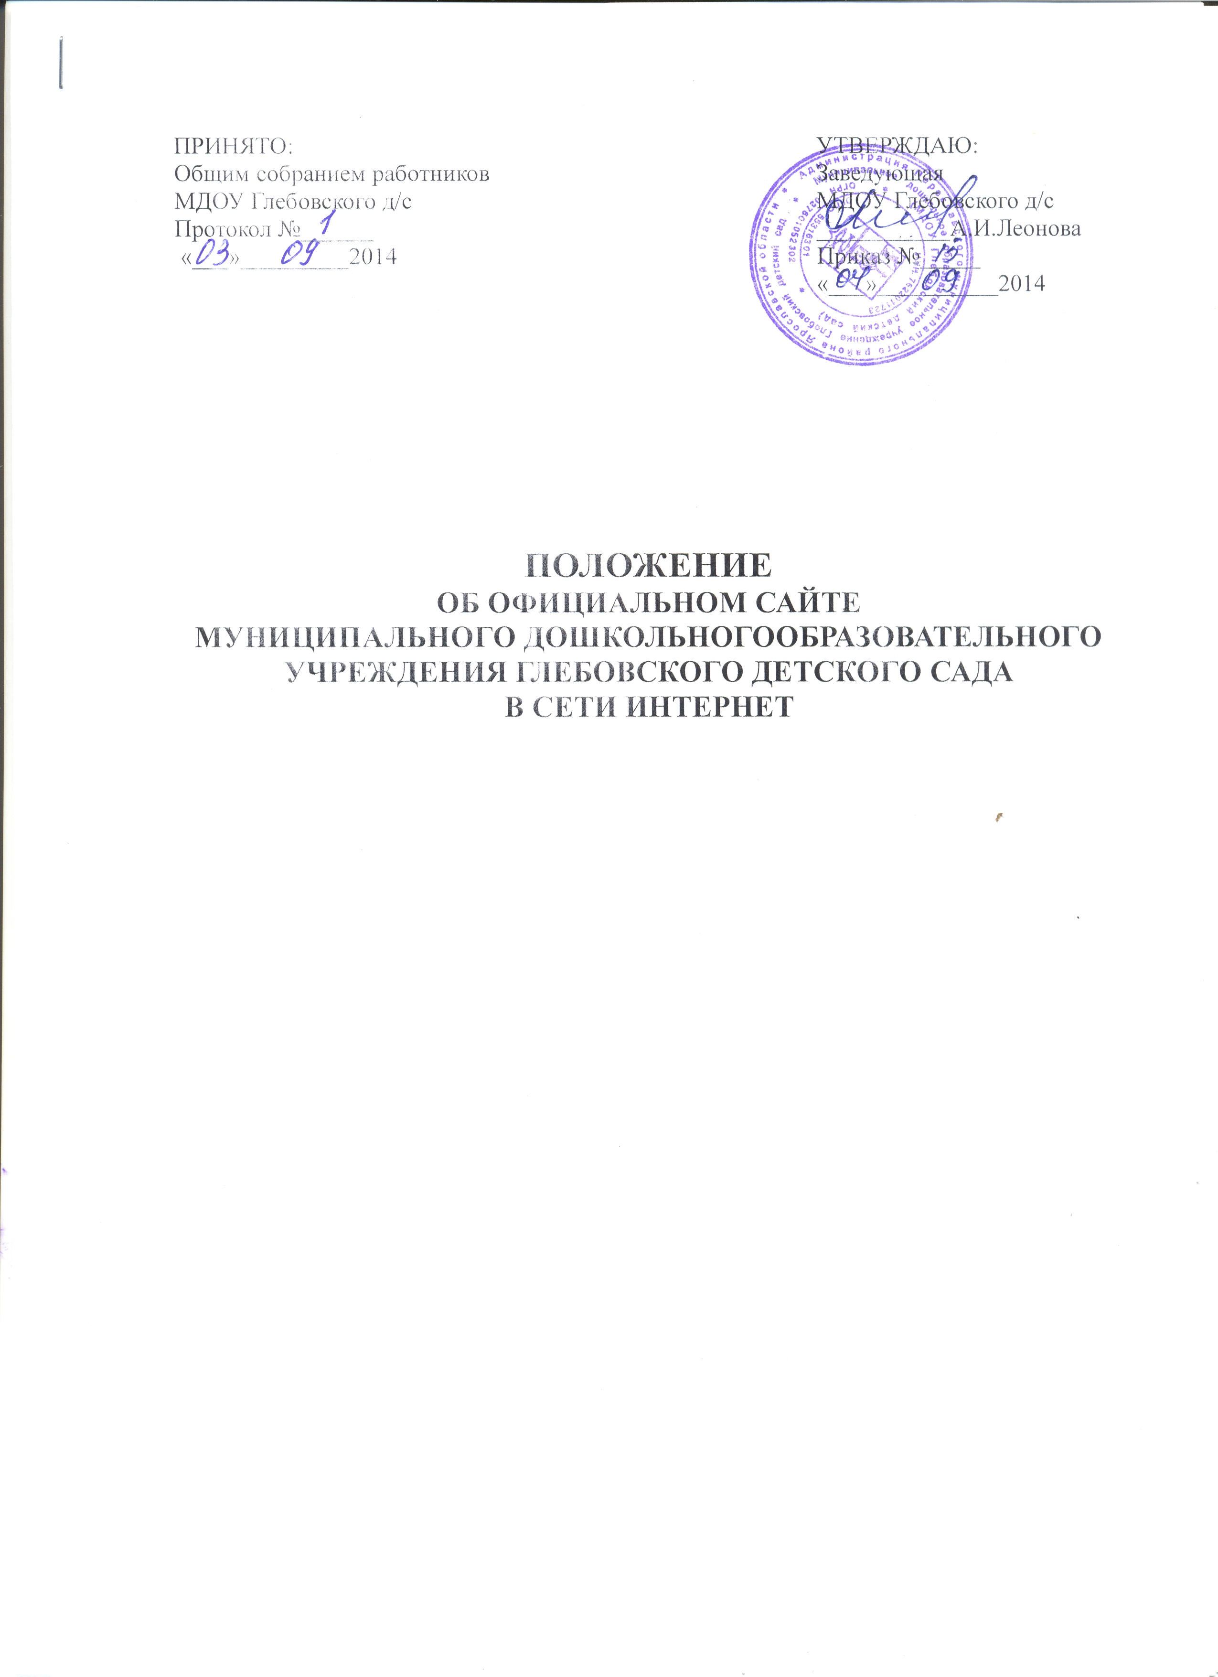
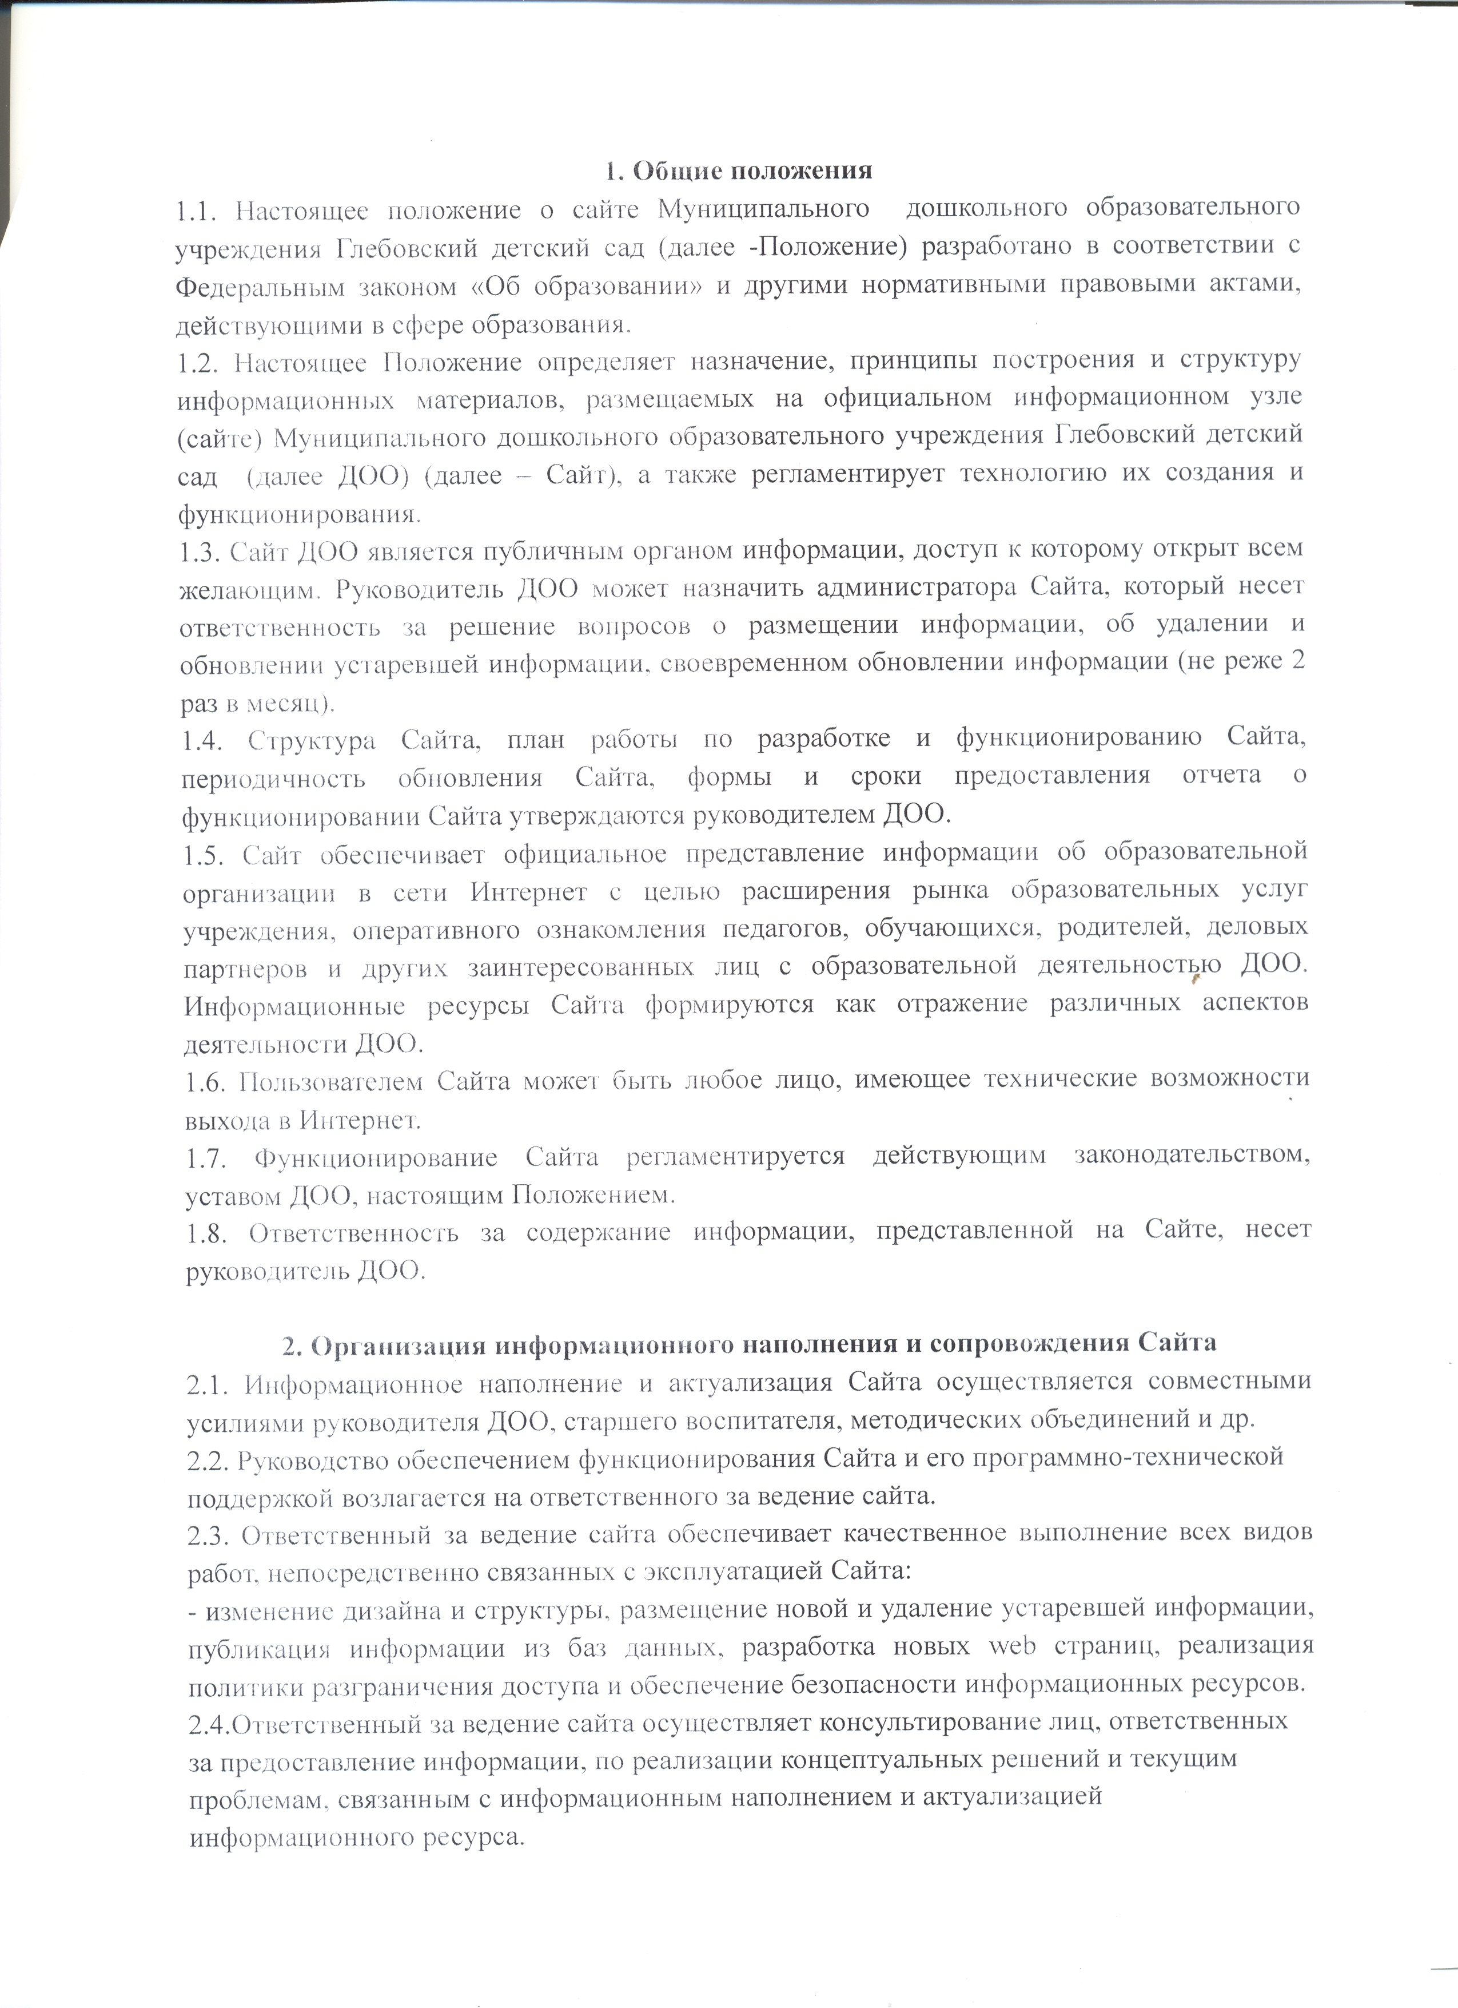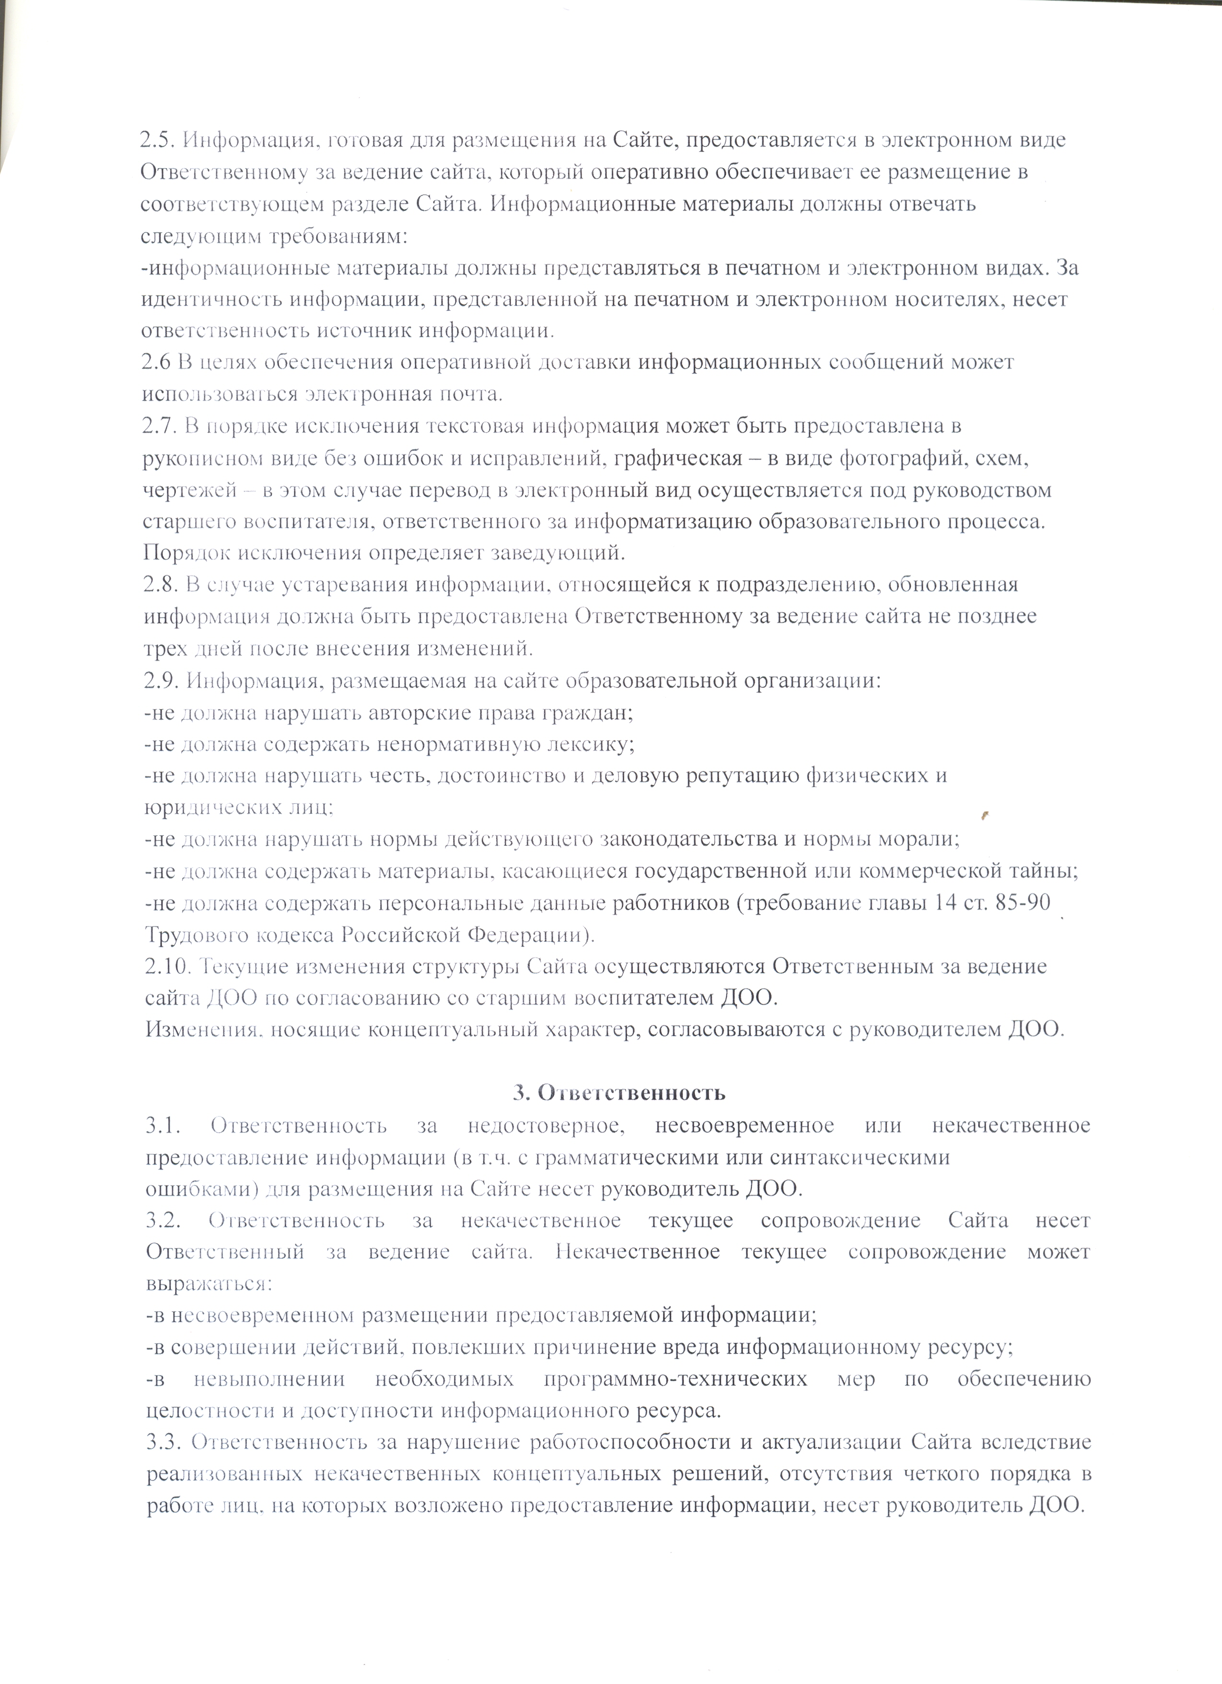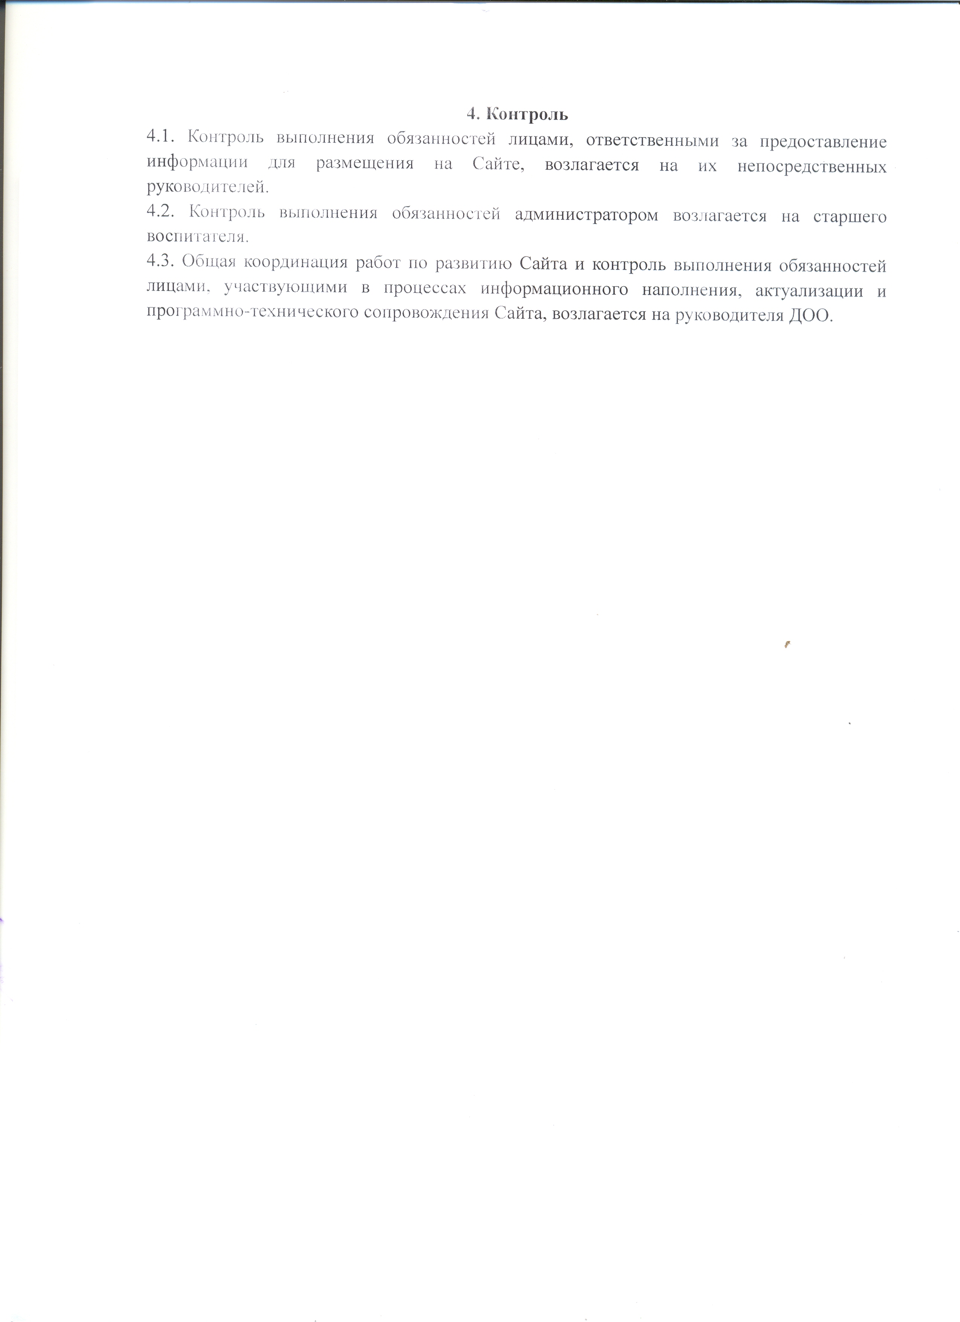.

Приложение №1
к положению об
информационном
сайте ДОУ

Рекомендации по структуре и составу показателей публичного отчета
дошкольного образовательного учреждения

Публичный отчет ДОУ - персонифицированный доклад заведующей детского сада.
Задача отчета - рассказать общественности, органам представительной власти, руководству территории о результатах, потенциале и условиях функционирования дошкольного учебного заведения, проблемах и направлениях развития детского сада.
В целом в публичном отчете ДОУ информирует общество, каким образом оно принимает ответственность за обеспечение качественных образовательных программ, которые отвечают потребностям всех групп потребителей образования. Отчет включает текстовую часть с анализом основных тенденций и проблем, иллюстрированными графиками, таблицами др., и приложения с табличным материалом.
Ежегодный отчет ДОУ концентрирует существенную информацию о деятельности учреждения.
Отчет каждого детского сада имеет общий формат и отвечает на общие вопросы:
- что мы собой представляем и в чем наше отличие от других учебных заведений?
- каковы наши цели?
- каков уровень ресурсного обеспечения детского сада, как мы используем имеющиеся ресурсы и поступающие средства, кто наши партнеры?
- чего мы достигли и что планируем сделать?
Рекомендуемая структура публичного отчета заведующей детского сада включает следующие основные разделы:
- общая характеристика ДОУ;
- социальный состав воспитанников, структура управления, социальное партнерство;
- спектр образовательных услуг;
- условия осуществления образовательного процесса, в т.ч. ресурсное обеспечение и
материально - техническая база, кадры;
- ближайшие перспективы.
Для раскрытия содержания отчета по данным разделам важен выбор набора аналитических показателей, которые включают в себя сочетание натуральных и стоимостных показателей, объемных показателей и показателей эффективности использования ресурсов, а также анализ их динамики.
При этом анализ должен отражать не только характеристики и специфику учреждения, но и учитывать приоритеты дошкольной образовательной политики в Российской Федерации, а именно:
- обеспечение равных возможностей всем воспитанникам для получения предшкольной подготовки.
- справедливость и эффективность в использовании ресурсов, их обновление,
- обеспечение благоприятной обстановки чистоты, заботы и безопасности детей,
- целенаправленное, планируемое повышение квалификации педагогических кадров
- демократизация управления и включение общества (социальное партнерство) в
решение задач дошкольного образования,
- воздействие всех мер управления на повышение качества образования

Необходимо помнить, что отчет заведующей детского сада ежегодный, и ввиду этого он должен отражать постоянный анализ, планирование целей и действий на последующий период. Общая схема анализа:
1. Что мы собой представляем, к чему мы стремимся, как идут дела?
- Мы в развитии.
- Что мы еще должны/можем достичь?
- Что мы должны для этого сделать?
- Какие наши новые действия и пересмотр достижений?

В центре результат работы - достижения воспитанника.
В то же время, при оценке управления ДОУ во всех странах оценивается шесть основных функций:
Образовательные функции:
- преподавание/учение (развитие умение, знаний, способностей);
- социализация.
Административные функции:
- управление человеческими ресурсами;
- управление ресурсами функционирования;
- управление финансовыми средствами;
- информация, документация, внешние связи и партнерство.

Ввиду этого выбор показателей анализа должен отражать все эти шесть функций.
Для доклада могут добавляться те показатели, которые, по мнению директора или учредителя, представляют интерес для адресата и соответствуют условиям функционирования данного учебного заведения. Часть показателей может не использоваться в докладе, а лечь в основу внутришкольного мониторинга как информационного обеспечения принятия решений. Другие показатели могут быть использованы при отчете директора или учредителя.

